**Муниципальное учреждение дополнительного образования**

**«Дом детства и юношества»**

**Сценарий игровой программы «Ура, каникулы!»**

Автор: педагог дополнительного образования

Жукова Елена Андреевна

г. Бежецк

2025 год

**Игровая программа «Ура, каникулы!»**

Цель мероприятия: организовать содержательный и эмоционально насыщенный

досуг для детей.

**Задачи:**

1. Обогащать и закреплять знания детей о весне, явлениях природы, приметах весны;
2. Развивать речевую активность, умение выразительно читать стихи, мышление;
3. Развивать физические качества: силу, ловкость, выносливость, быстроту, координацию
4. движений, двигательную активность, общую моторику, ориентировку в пространстве;
5. Способствоватьразвитиюположительныхэмоций,чувствасопереживания,чувства коллективизма, взаимовыручки, творческой активности;
6. Воспитывать потребность в ЗОЖ.

**Ход мероприятия**

-Мы очень рады, что вы решили провести этот замечательный день вместе с

нами! Почему замечательный?! Да потому что начались каникулы! Я точно знаю, что

вы все их очень полюбите! Ведь в каникулы можно делать все что угодно!

-А что вы будете делать на каникулах? (Ответы детей)

-А начнем мы с игры «И я». Игра «И я».

-Я прочитаю стихотворение. Когда я сделаю паузу, вы хором с

кажете "и я".

Просыпаюсь по звонку...

Долго нежусь на боку...

Повалявшись, я встаю...

Застелю постель свою...

Ставлю чайник на плиту...

Быстро пол я подмету...

Бодро делаю зарядку...

Под столом пляшу вприсядку...

Слышу, чай уже кипит...

Крышка скачет, тарахтит...

Газ я быстро выключаю...

Наливаю чашку чаю...

Сыплю сахар, две-три ложки...

Добавляю две картошки...

Собираю все тетрадки...

Поиграю с кошкой в прядки...

Повторю стихотворенье...

Туфли вымажу вареньем...

Быстро в школу я спешу...

По дороге нос чешу...

В подворотне вижу драку...

Черный кот грызет собаку...

Прибегаю я в свой класс..

С опозданием на час...

**Игра №1 «Бразильский короновал»**

**-**Ребята, сейчас я всех приглашаю встать. Встаем все в круг, кладем руки на

плечи впереди стоящего. Представим, что мы на карнавале в Бразилии. Сейчас мы под

музыку пойдем, танцуя по кругу, не опуская рук. Я говорю: «Мои локти хороши, а соседа лучше» и вы сразу берете соседа за локти и так танцуете дальше.

-Попробуем? Руки на плечах! Музыка!

-Мои локти хороши, а соседа лучше!

-Мои уши хороши, а соседа лучше!

-Моя талия хороша, а соседа лучше!

-Мои колени хороши, а соседа лучше!

-Мои плечи хороши, а соседа лучше!

-Мои пятки хороши, а соседа лучше!

-Мои волосы хороши, а соседа лучше!

**Игра № 2 «Светофор»**

**Инвентарь: карточки зеленый, желтый, красный**

Дети под музыку бегают по залу, при поднятом зеленом сигнале светофора. Как

только поднимается желтый, дети останавливаются и прыгают на месте, красный

стоят неподвижно.

**Игра №3 «Генералы»**

**Инвентарь: коробки спичечные 12 шт, степы 2шт, кегли.**

Перенос спичечных коробков на плечах. Участвуют пары и капитана. Капитаны и пары стоят в разных концах зала. На дистанции расположены кегли и степы. Пара, не расцепляя рук, передвигается змейкой, преодолевает степы к капитану. Капитан выкладывает на плечи по одному коробку.

Участники бегут назад, оббегают препятствие и опять к капитанам, которые подкладывают еще по одному коробку и т. д .

Если коробок упал, то подсчитываются те коробки, которыеостались на плечах. Далее приступаем следующая пара. Выигрывает та команда, у которой коробков окажется больше.

**Игра №4 «Паровозик»**

**Инвентарь: кегли**

-А теперь посмотрим, какие вы дружные команды! Мы с вами так и остаемся в командах, друг за другом. Берем впереди стоящего руками за талию,садимся на корточки. По моей команде, каждая команда начинает передвижение до своей кегли (стоят напротив), обходим её, возвращаемся обратно. Самое главное!!!

Это задание не на скорость, а на исполнение! Вы должны почувствовать себя одной,

дружной командой! Нельзя разъединять руки и падать, иначе будет поражение!

Поэтому не торопимся, аккуратно выполняем задание, хорошо?!

**Игра №5 «Батарейка»**

**Инвентарь:обручи 2 шт, батарейки**

-А теперь давайте снова поиграем и проверим, какая из команд самая быстрая!

-Капитаны команд выстраиваются около меня, а команды встают за своим

капитаном!

-Во время каникул нужно хорошенько отдохнуть и зарядиться энергией, зарядить свои батареечки, чтобы хватило сил учиться дальше!

-Обратите внимание! На одинаковом расстоянии от каждой команды лежат по обручу,

это будет розетка, через которую мы будем заряжаться. Капитанам мы выдаем по

батарейке. По моей команде, каждому участнику необходимо добежать до обруча,

пролезть через него, положить на место, добежать до своей команды, передать

батарейку. Как только последний участник выполнит задание, он должен поднять

батарейку наверх и крикнуть: «Зарядились!»

**Игра №6 «Заряжаемся витаминами»**

Инвентарь: яблоки, бананы, кегли

-Ура!!! И это задание ребята выполнили! А теперь давайте проверим, какие

вы ловкие.

-Мы остаемся в командах,первые стоят капитаны! Первые, капитаны,

зажимают яблоки и бананы между ног, под подбородком, под руками необходимо допрыгать до финиша (кегли), обратно возвращаемся бегом, передаем эстафету. Выполняет каждый участник команд. Как только последний участник выполнит задание, вся команда громко кричит: «УРА!»

**Игра №7 «Собери книги»**

**Инвентарь: книги, стулья 2 шт**

-Ну вот, не удалось мне ребят запутать! А я вот считаю, что каникулы,

должны пройти с пользой! И не нужно забывать о чтении книг.

-Капитаны выстраиваются около меня, за капитанами выстраиваются команды.

Напротив команд стоит стопка с книг. Около каждой команды стоит стул, куда мы с вами будем их складывать. Мы засекам 3 минуты, по команде начинается отсчет времени и начинается эстафета. Первые, капитаны, бегут к столу, берут одну книгу, возвращаются к команде, кладут книгу на стул. Как только минута истекает, мы говорим: «Стоп», вы прекращаете эстафету. Далее, мы считаем у какой команды сколько книг. У кого больше, тот победил!

**Игра №8 «Пёрышко»**

**Инвентарь: Перышки 2 шт.**

Команде выдается пёрышко. Каждый по очереди сдувает пёрышко вперед. Побеждает та команда, которая дальше сдует.

**Подведение итогов.**

-Дорогие ребята! Вот и подошла к концу наша веселая игровая программа,

но мы не прощаемся с вами, а говорим вам до свиданья, до новых встреч!

Хорошегоотдыхаинезабываемыхканикул!

**Интеллектуальная игра, посвященной Дню народного единства**

**«Когда мы едины, мы непобедимы!»**

**Цель:** способствовать развитию патриотизма, уважения к окружающим и любви к Родине.

**Задачи:**

- обобщить и систематизировать знания детей о России, истории нашего государства, празднике «Дне народного единства»;

- сформировать уважительное отношение к государственным символам;

- активизировать работу по изучению гимна России;

- закрепить знание пословиц, поговорок, стихотворений о Родине;

- создавать праздничное настроение через совместную коллективную творческую деятельность;

- развивать внимание и творческие способности;

- способствовать воспитанию у детей чувства гордости за свою страну, уважения к русским национальным героям.

**Ход мероприятия**

**Слайд 1**

Четыре века пролетели

Над Русью нашей с той поры,

Когда в бою мечи звенели,

И поднимались топоры.

Пожарский с Мининым стаяли

И сберегли родную Русь.

Сошлись посадский и боярин

На свой великий ратный труд.

И этот день в веках не сгинул,

Он в памяти людской живёт.

России не иссякнет сила –

Ведь эта сила – наш народ!

-Здравствуйте, дорогие ребята! Сегодня мы пригласили Вас в гости, чтобы поговорить о государственной празднике.

-А как вы думаете какой?

**Слайд 2**

**-**Правильно, ребята! Это именно День народного единства, который вся страна отмечает 4 ноября.

День народного единства — новый государственный праздник. Он отмечается относительно недавно 4 ноября, начиная с 2005 года. Не смотря, на то, что празднику всего 20 лет, но своими корнями он уходит в далёкий XVII (**17)** веке, в Смутное, время.

**Слайд 3**

Это было сложное время для нашей страны, так как было безвластие. Причиной этому стала смерть последнего царя из династии Рюриковичей Фёдора Иоанновича. Он умер, не оставил наследника престола.

**Слайд 4**

Этим воспользовался польский король Сигизмунд, который выдвинул на Москву свои войска, с целью захвата власти и с целью посадить на русский трон своего человека Лжедмитрия, выдававшего себя за спасшегося царевича Дмитрия.

**Слайд 5**

Бояре не смогли противостоять врагам. Тогда русский народ самостоятельно поднялся на защиту своего государства против поляков. Возглавили ополчение князь Дмитрий Пожарский и Кузьма Минин.

Войско состояло из добровольцев всех слоев населения от бояр до простого народа.

**Слайд 6**

Осенью 1612 года войско ополченцев вошло в Москву, и штурмом взяло Кремль, в котором засели поляки.

Польским войскам было нанесено сокрушительное поражение. В знак благодарности и в память о тех событиях на Красной площади воздвигли памятник гражданину Минину и князю Пожарскому.

-А мы теперь отмечаем этот день как День сплочённости, единства и героизма всего народа вне зависимости от происхождения, вероисповедания и положения в обществе.

**Слайд 7**

         И поэтому сегодня мы проведем интеллектуальную игру «Мы вместе, мы едины!». В нашей интеллектуальной игре участвуют 3 команды.

- Придумайте название команды связаны с предстоящим праздником.

-А теперь мы познакомимся с каждой из команд.

-Приветствие команд.

**-**Я желаю вам, ребята, успехов и победы. Будьте единой командой.

-А начнём мы нашу игру с разминки. Я буду говорить начало предложения, а вы его закончите.

**Слайд 8**

**«Разминка»**

1. Наша страна называется …(Россия)
2. Столица России – город… (Москва)
3. Граждане России называются…(россияне)
4. Мы знаем города России…(Москва, Санкт-Петербург и т.д.)
5. Область, в которой находится наш родной город Бежецк, называется…(Тверская)
6. Жителей нашего города называют…(Бежечяни)
7. Главное богатство России – это великий, могучий, российский …(народ)

**-**Молодцы!

**Слайд 9**

**-**А сейчас давайте посмотрим на экран. Мы живем в стране, у которой удивительно красивое имя – Россия.

Как велика моя земля,

Как широки просторы!

Озера, реки и поля,

Леса, и степь, и горы.

Раскинулась моя страна

От севера до юга:

Когда в одном краю весна,

В другом – снега и вьюга.

**Слайд 10**

**1 конкурс «Государственные символы»**

**-**У каждой страны есть свои знаки отличия, своя символика.

-Какие государственные символы вы знаете? (Герб, флаг, гимн)

-У нашей страны, как и у любой другой, есть свой гимн. А что такое гимн? И почему его слушают стоя?

Гимн – это не только музыка, это тожественное музыкально-поэтическое произведение. Это символ нашего государства. У каждого государства есть свой гимн. Государственный гимн исполняют и слушают стоя, мужчины снимают головные уборы. Звучит гимн в праздники, на особо торжественных мероприятиях. Он показывает величие, честь, силу, могущество нашей державы.

- В первом конкурсе мы проверим, хорошо ли вы знаете слова гимна.

- Ребятам предлагается вставить пропущенные слова в Гимн Российской Федерации.

*Россия - священная наша __________ ,*

*Россия - ___________наша страна.*

*Могучая воля, великая слава -*

*Твое достоянье на __________ времена!*

*Славься, _____________наше свободное,*

*Братских народов союз вековой,*

*Предками данная ___________ народная!*

*Славься, __________! Мы гордимся тобой!*

*От южных морей до _________ края*

*Раскинулись наши ______ и ________.*

*Одна ты на свете! Одна ты такая -*

*Хранимая Богом ________ земля!*

*Славься, Отечество наше _________*

*Братских народов _______ вековой,*

*__________ данная мудрость народная!*

*Славься, страна! Мы гордимся тобой!*

*Широкий простор для ________ и для жизни*

*Грядущие нам открывают ______.*

*Нам силу дает наша верность Отчизне.*

*Так было, так есть и так будет _______!*

*Славься, Отечество _______ свободное,*

*Братских народов союз ________,*

*Предками данная мудрость народная!*

*Славься, страна! Мы _________ тобой!*

*(Держава, любимая, все, Отечество, мудрость, страна, полярного, леса, поля, родная, свободное, союз, предками, мечты, года, всегда, наше, вековой, гордимся)*

**Слайд 11**

-А сейчас давайте вместе с поем и проверим знаете ли Вы гимн России.

-Ребята, а вы все знаете, как выглядит флаг России?

**Слайд 12**

       Внимание, задание командам: посмотрите на экран (СЛАЙД). Вы видите 4 флага. Поднимите ту цифру, под которой, как вы думаете, находится флаг России.

Давайте проверим. (СЛАЙД)

-Молодцы ребята! Давайте перечислим сверху вниз, из каких цветов он состоит.

-Что обозначают эти цвета.

**Слайд13**

Белый цвет – символ чистоты и благородства, означает, что у нашего государства нет злых намерений, оно честно и открыто относится ко всем странам.

Синий цвет – символ миролюбия. Говорит о том, что Россия против войны.

Красный цвет – символ отваги. Означает, что каждый гражданин России готов защищать свободу и честь Родины от врагов.

- Мы с вами говорили, что у каждой страны есть 3 символа, гимн и флаг мы с вами рассмотрели.

-Что осталось? (герб)

-Внимание, задание командам. У каждой команды на столах лежат конверты с пазлами. Ваша задача – собрать картину «Герб России». Как только команда выполняет задание, поднимает смайлик.

-Что изображено на гербе.

Двуглавый орёл на гербе России – символ смелости, мужества и силы. У птицы две головы для того, чтобы видеть все происходящее вокруг, значит, он не пропустит ни одного врага. Он смотрит на Запад и на Восток, охраняя государство. В лапах орла символы власти – скипетр и держава, такие в старину были у русских царей.

**Физкультминутка**

**Слайд14**

**В** **нашей** **стране** **горы** **высокие** (Встать на носочки, тянутся руками вверх).

**Реки** **глубокие** (Наклониться вниз, руками достать пола).

Степи широкие (Расставить широко руки).

Леса **большие**, (Показать руками обхват).

А мы - ребята вот такие (**Большим** пальцем знак хорошо).

**2 конкурс «Пословицы о Родине»**

**Слайд 15**

**-**Русский народ придумал много поговорок и пословиц о Родине. В это конкурсе, ребята, вам нужно расшифровать пословицы.

|  |  |  |  |  |  |  |  |  |  |
| --- | --- | --- | --- | --- | --- | --- | --- | --- | --- |
| **1** | **2** | **3** | **4** | **5** | **6** | **7** | **8** | **9** | **10** |
| А | Б | В | Г | Д | Е | Ё | Ж | З | И |
| **11** | **12** | **13** | **14** | **15** | **16** | **17** | **18** | **19** | **20** |
| Й | К | Л | М | Н | О | П | Р | С | Т |
| **21** | **22** | **23** | **24** | **25** | **26** | **27** | **28** | **29** | **30** |
| У | Ф | Х | Ц | Ч | Ш | Щ | Ь | Ы | Ъ |
| **31** | **32** | **33** |  | | | | | | |
| Э | Ю | Я |

Человек без Родины, что соловей без песни*.*

25,6,13,16,3,6,12  2,6,9  18,16,5,10,15,29  25,20,16   19,16,13,16,3,6,11  2,6,9 17,6,19,15,10

Родина — мать, умей за неё постоять.

18,16,5,10,15,1  -  14,1,20,28   21,14,6,11  9,1  15,6,7   17,16,19,20,16,33,20,28

Всякому мила своя сторона.

3,19,33,12,16,14,21  14,10,13,1    19,3,16,33   19,20,16,18,16,15.1

**Слайд 16**

Проверим что получилось.

**Слайд 17-18**

**3 конкурс «Интеллектуальный»**

|  |  |  |  |  |  |  |  |  |  |  |  |  |  |
| --- | --- | --- | --- | --- | --- | --- | --- | --- | --- | --- | --- | --- | --- |
|  | **1** | ф | л | а | Г |  |  |  |  |  |  |  |  |
|  |  |  | **2** | м | О | с | к | в | а |  |  |  |  |
|  | **3** | к | р | а | С | н | ы | й |  |  |  |  |  |
|  |  |  | **4** | п | У | т | и | н |  |  |  |  |  |
| **5** | н | а | р | о | Д | ы |  |  |  |  |  |  |  |
|  |  |  | **6** | п | А | т | р | и | о | т | и | з | м |
|  |  | **7** | б | е | Р | ё | з | а |  |  |  |  |  |
|  |  |  |  | **8** | С | т | о | л | и | ц | а |  |  |
|  |  | **9** | м | а | Т | р | ё | ш | к | а |  |  |  |
|  | **10** | м | е | д | В | е | д | ь |  |  |  |  |  |
|  |  |  | **11** | р | О | д | и | н | а |  |  |  |  |

**Ведущий:** Ребята, в этом конкурсе вам нужно решить кроссворд.

1. Один из символов государства в виде тканевого полотна различных цветов.
2. Столица России.
3. Третий цвет флага Российской Федерации.
4. Фамилия президента Российской Федерации.
5. В России их проживает более 190 наименований.
6. Любовь к Родине.
7. Дерево – символ России.
8. Главный город страны.
9. Главный сувенир, который увозят туристы из России.
10. Животное – символ России.
11. Место рождения человека

*Ключевое слово – Государство*

**Слайд 19**

**4 конкурс «Народные символы».**

**Ведущий:** Ребята, в этом конкурсе каждая команда будет разгадывать загадки про Россию, ее традиции, достопримечательности, события, символы. Та команда, которая первая поднимет свой смайлик и ответит правильно, получает 1 балл.

1. Стоит Таня

В белом сарафане.

На стройной ножке,

В ушах – серёжки.

**(БЕРЁЗА)**

1. Кукла – символ материнства

И семейного единства.

Сарафан – её одёжка,

Вся из дерева...

**(МАТРЁШКА)**

1. Он – огромный хищник леса,

Гнев его страшнее беса.

Любит яростно реветь

Толстопятый зверь...

**(МЕДВЕДЬ)**

1. Есть на свете – ночь и день,

Есть – лицо, и есть – изнанка;

Шляпа летом дарит тень,

В зиму греет нас – ...

**(УШАНКА)**

1. На столе стоит пузатый.

Носик – кран его горбатый.

Запыхтит, из носа – пар!

Тульский это…

**(САМОВАР)**

1. Бронзовый памятник –

Вам не игрушка,

Он ведь – орудие,

Это – ...

**(ЦАРЬ-ПУШКА)**

1. Инструмент народный этот

С давних пор известен свету.

Только кнопочки ты тронь –

Запоёт легко ...

**(ГАРМОНЬ)**

1. В озорные три струны

Все в России влюблены.

**(БАЛАЛАЙКА)**

**Слайд 20-26**

**5 конкурс Ребусы**

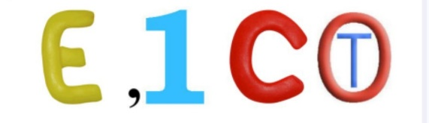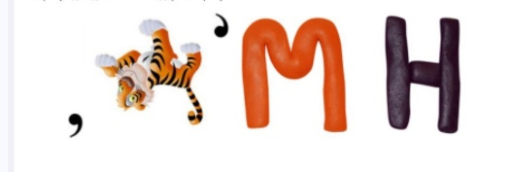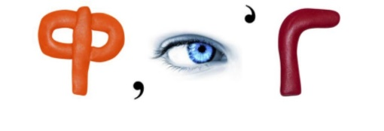

**Ответ**: **Единство**

Ответ: **Гимн**

Ответ: **Флаг**

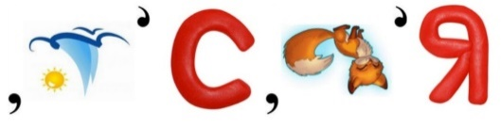

Ответ: **Россия** (Море убираем 1 и последнюю +С лиса убираем 1 и последняя +Я)

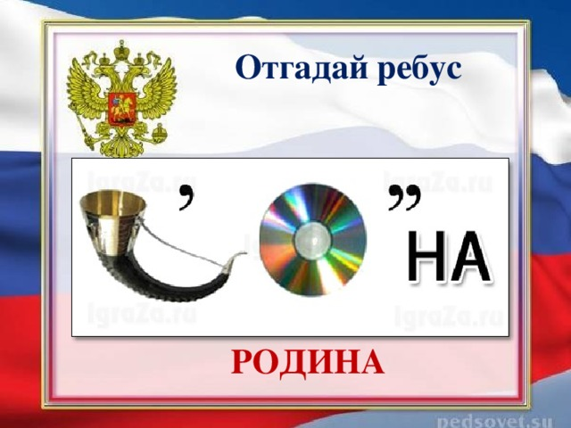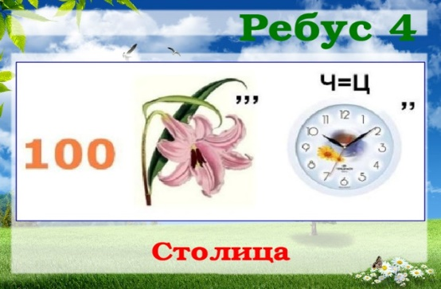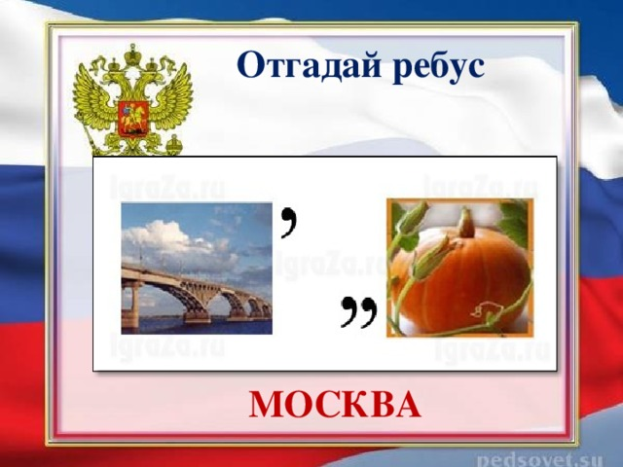

Ответ: Родина (Рог,диск)

**Ответ:** Столица

Ответ**: Москва**

**-** Ребята, как называется праздник, который отмечает наша страна 4 ноября? (День народного единства). Почему он так называется и чем он важен для нашей страны? (народ объединился и защитил свою Родину от врагов).

Мы не должны забывать уроки истории. Сильна Россия только тогда, когда она едина. Порознь, поодиночке не сделаешь того, что можно сделать вместе. Именно поэтому, в нашей стране есть такой важный праздник – День народного единства.

**-**Ребята, вы достойно прошли все испытания. Вы большие молодцы.

Я думаю, вы извлекли из нашей игры пользу: узнали много нового, многому научились, а главное поняли, что будущее нашей страны зависит только от нас с вами. Что мы должны быть добрыми, отзывчивыми, приветливыми, оказывать помощь нуждающимся, защищать слабых и любить свою Родину. Мы должны быть едины и тогда мы будем непобедимы!

*Россия - священная наша __________ ,*

*Россия - ___________наша страна.*

*Могучая воля, великая слава -*

*Твое достоянье на __________ времена!*

*Славься, _____________наше свободное,*

*Братских народов союз вековой,*

*Предками данная ___________ народная!*

*Славься, __________! Мы гордимся тобой!*

*От южных морей до _________ края*

*Раскинулись наши ______ и ________.*

*Одна ты на свете! Одна ты такая -*

*Хранимая Богом ________ земля!*

*Славься, Отечество наше _________*

*Братских народов _______ вековой,*

*__________ данная мудрость народная!*

*Славься, страна! Мы гордимся тобой!*

*Широкий простор для ________ и для жизни*

*Грядущие нам открывают ______.*

*Нам силу дает наша верность Отчизне.*

*Так было, так есть и так будет _______!*

*Славься, Отечество _______ свободное,*

*Братских народов союз ________,*

*Предками данная мудрость народная!*

*Славься, страна! Мы _________ тобой!*



2

1

4

3

|  |  |  |  |  |  |  |  |  |  |
| --- | --- | --- | --- | --- | --- | --- | --- | --- | --- |
| **1** | **2** | **3** | **4** | **5** | **6** | **7** | **8** | **9** | **10** |
| А | Б | В | Г | Д | Е | Ё | Ж | З | И |
| **11** | **12** | **13** | **14** | **15** | **16** | **17** | **18** | **19** | **20** |
| Й | К | Л | М | Н | О | П | Р | С | Т |
| **21** | **22** | **23** | **24** | **25** | **26** | **27** | **28** | **29** | **30** |
| У | Ф | Х | Ц | Ч | Ш | Щ | Ь | Ы | Ъ |
| **31** | **32** | **33** |  | | | | | | |
| Э | Ю | Я |

|  |  |  |  |  |  |  |  |  |  |
| --- | --- | --- | --- | --- | --- | --- | --- | --- | --- |
| **1** | **2** | **3** | **4** | **5** | **6** | **7** | **8** | **9** | **10** |
| А | Б | В | Г | Д | Е | Ё | Ж | З | И |
| **11** | **12** | **13** | **14** | **15** | **16** | **17** | **18** | **19** | **20** |
| Й | К | Л | М | Н | О | П | Р | С | Т |
| **21** | **22** | **23** | **24** | **25** | **26** | **27** | **28** | **29** | **30** |
| У | Ф | Х | Ц | Ч | Ш | Щ | Ь | Ы | Ъ |
| **31** | **32** | **33** |  | | | | | | |
| Э | Ю | Я |

|  |  |  |  |  |  |  |  |  |  |
| --- | --- | --- | --- | --- | --- | --- | --- | --- | --- |
| **1** | **2** | **3** | **4** | **5** | **6** | **7** | **8** | **9** | **10** |
| А | Б | В | Г | Д | Е | Ё | Ж | З | И |
| **11** | **12** | **13** | **14** | **15** | **16** | **17** | **18** | **19** | **20** |
| Й | К | Л | М | Н | О | П | Р | С | Т |
| **21** | **22** | **23** | **24** | **25** | **26** | **27** | **28** | **29** | **30** |
| У | Ф | Х | Ц | Ч | Ш | Щ | Ь | Ы | Ъ |
| **31** | **32** | **33** |  | | | | | | |
| Э | Ю | Я |

**1 команда**

25,6,13,16,3,6,12  2,6,9  18,16,5,10,15,29  25,20,16   19,16,13,16,3,6,11  2,6,9 17,6,19,15,10

18,16,5,10,15,1  -  14,1,20,28   21,14,6,11  9,1  15,6,7   17,16,19,20,16,33,20,28

3,19,33,12,16,14,21  14,10,13,1    19,3,16,33   19,20,16,18,16,15.1

**2 команда**

25,6,13,16,3,6,12  2,6,9  18,16,5,10,15,29  25,20,16   19,16,13,16,3,6,11  2,6,9 17,6,19,15,10

18,16,5,10,15,1  -  14,1,20,28   21,14,6,11  9,1  15,6,7   17,16,19,20,16,33,20,28

3,19,33,12,16,14,21  14,10,13,1    19,3,16,33   19,20,16,18,16,15.1

**3 команда**

25,6,13,16,3,6,12  2,6,9  18,16,5,10,15,29  25,20,16   19,16,13,16,3,6,11  2,6,9 17,6,19,15,10

18,16,5,10,15,1  -  14,1,20,28   21,14,6,11  9,1  15,6,7   17,16,19,20,16,33,20,28

3,19,33,12,16,14,21  14,10,13,1    19,3,16,33   19,20,16,18,16,15.1

КРОССВОРД

|  |  |  |  |  |  |  |  |  |  |  |  |  |  |
| --- | --- | --- | --- | --- | --- | --- | --- | --- | --- | --- | --- | --- | --- |
|  | **1** |  |  |  |  |  |  |  |  |  |  |  |  |
|  |  |  | **2** |  |  |  |  |  |  |  |  |  |  |
|  | **3** |  |  |  |  |  |  |  |  |  |  |  |  |
|  |  |  | **4** |  |  |  |  |  |  |  |  |  |  |
| **5** |  |  |  |  |  |  |  |  |  |  |  |  |  |
|  |  |  | **6** |  |  |  |  |  |  |  |  |  |  |
|  |  | **7** |  |  |  |  |  |  |  |  |  |  |  |
|  |  |  |  | **8** |  |  |  |  |  |  |  |  |  |
|  |  | **9** |  |  |  |  |  |  |  |  |  |  |  |
|  | **10** |  |  |  |  |  |  |  |  |  |  |  |  |
|  |  |  | **11** |  |  |  |  |  |  |  |  |  |  |

**Вопросы:**

1. Один из символов государства в виде тканевого полотна различных цветов.
2. Столица России.
3. Третий цвет флага Российской Федерации.
4. Фамилия президента Российской Федерации.
5. В России их проживает более 190 наименований.
6. Любовь к Родине.
7. Дерево – символ России.
8. Главный город страны.
9. Главный сувенир, который увозят туристы из России.
10. Животное – символ России.
11. Место рождения человека.

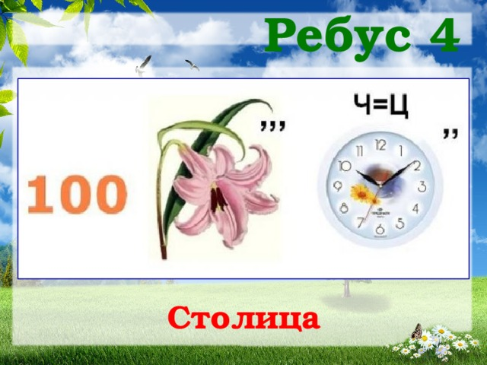Ответ: ______________________

Ответ: _______________________________

Ответ: _______________________________

Ответ: _______________________________

Ответ: __________________________________



Ответ: ______________________________________

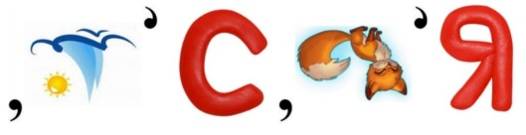Ответ: ______________________________________

